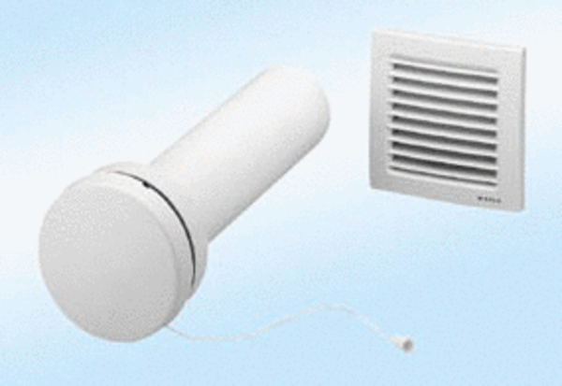Přívodní prvek, neregulovaný ZE8-IZObsah dodávky: 1 kusSortiment:
Typové číslo: 0152.0033Výrobce: MAICO

